Уважаемые коллеги!  С 1 по 12 апреля 2021 года Большой новосибирский планетарий в рамках фестиваля «Первооткрыватели звездных дорог», посвященного 60-летию полета человека в космос, проводит просветительскую акцию «Космическая лабораторка».  Методические материалы для этой акции разработаны специалистами ДЮЦ «Планетарий».  Цели проведения «Космической лабораторки»:  • Популяризация научных и технических достижений советской и российской космонавтики за 60 лет.  • Привлечение интереса к изучению отечественной космонавтики.  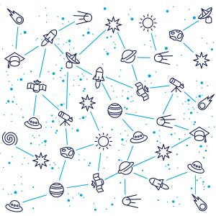  • Патриотическое воспитание подрастающего поколения на примерах подвигов советских и российских лётчиков-космонавтов.  _________________________________________  Уважаемые педагоги, коллеги!  Предлагаем список полезных ресурсов.  Материалы, взятые с этих ресурсах можно использовать для подготовки учебных занятий по теме «Космос. История его освоения», для подготовки мероприятий посвященных 60-летию первого полета человека в Космос, в рамках городской НЕДЕЛИ АСТРОНОМИИ, а также просто для того, чтобы вдохновляться темой космоса:  - https://www.roscosmos.ru  - http://www.tvroscosmos.ru  - https://www.space4kids.ru/106  - http://www.gctc.ru/  - https://kosmo-museum.ru/education  - https://gagarinm.ru  - https://www.uchportal.ru/den_kosmonavtiki  - https://multiurok.ru/udovchenko/files  - http://myastronomy.ru  - https://multiurok.ru/OtZemli/files/2/?&publish=1  - https://htweek.ru/lessons/2021  - http://epizodyspace.ru  - https://postnauka.ru/themes/astronomy  - https://elementy.ru  - http://www.мыверимвкосмос.рф/  - http://epizodyspace.ru/bibl/pervyi-pilotiruemyi/01.html  - http://epizodyspace.ru/bibl/pervyi-pilotiruemyi/02.html  - http://epizodyspace.ru/bibl/rossoshan/ross-fen-2011.html  - https://www.youtube.com/channel/UCZi-NYiMkPkcJC5xjYSqhVA  организационный  комитет |  |     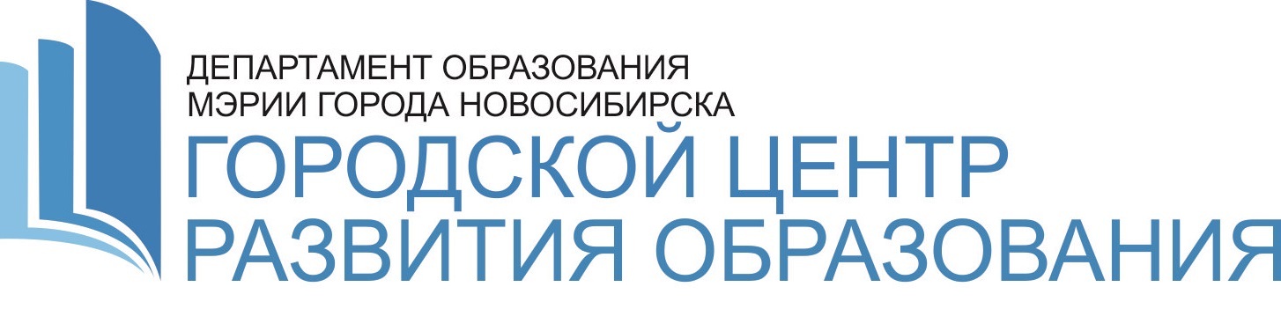  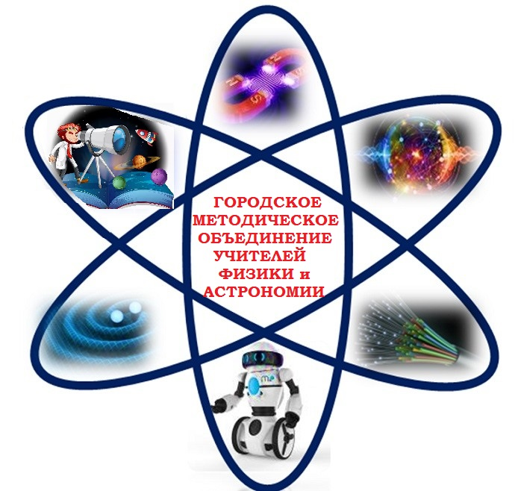  ПРОГРАММА  мероприятий  единой городской  НЕДЕЛИ  АСТРОНОМИИ  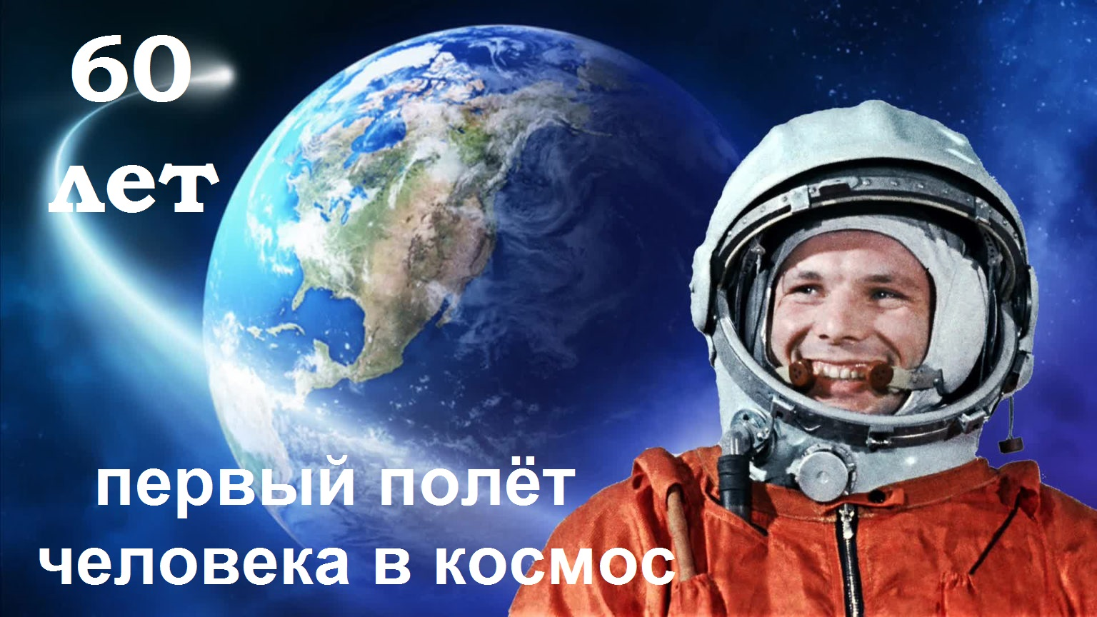  г. Новосибирск, 2021 г.
Программа мероприятий  единой городской  НЕДЕЛИ АСТРОНОМИИ,  посвящённой Международному  Дню авиации и космонавтики,  60-летию полёта    Ю.А. Гагарина в космос  10 апреля 2021г., 14.00  ДЮЦ «Планетарий», Звёздный зал  (ул. Ключ-Камышенское плато, 1/1)  Лекция «Покорение космоса: человек против биологии»  Гладких Даниил Викторович,  молекулярный биолог, научный сотрудник лаборатории биохимии нуклеиновых кислот Института химической биологии и фундаментальной медицины СО РАН  (г. Новосибирск)  Покорение космоса и выход за границы нашей планеты ограничен не только с точки зрения инженерии, но и биологии – буквально все в условиях космических путешествий пытается помешать нашему телу функционировать нормально: снижение мышечной массы и работоспособности, разрушение скелета, проблемы метаболизма и передвижения в невесомости, изменение иммунных реакций и расстройства слуха и зрения и даже изменение структуры мозга и ДНК.  Узнаем, как ученые всего мира борются с существующими проблемами и какие новые испытания принесет нам следующий виток развития космических технологий.  11 апреля 2021г., 11.00  ДК им Октябрьской революции  (ул. Ленина, 24)  Лекция в рамках проекта «Космический лекторий»  Хохлов Александр Викторович,  российский популяризатор космонавтики  11 апреля 2021г., 23.45  ДЮЦ «Планетарий»  (ул. Ключ-Камышенское плато, 1/1)  Встреча Гагаринских суток  12 апреля 2021г., во время учебных занятий  в общеобразовательных организациях  города Новосибирска и Новосибирской области  Всероссийский проект «Гагаринский урок»  (список полезных ресурсов для подготовки урока – на последней странице) |  | 12 апреля 2021г., в течение дня  в общеобразовательных организациях  города Новосибирска  Акция «Он сказал «Поехали!»  проводит  Большой новосибирский Планетарий  в день 60-летней годовщины  первого полета человека в космос  Это особенный день в истории нашей страны и всего мира. Нас всех объединяет общая память и общая песня. Поэтому приглашаем коллективы образовательных организаций города стать участниками нашей акции для того, чтобы вместе с единомышленниками почувствовать и разделить радость этого дня, исполнив песню «Он сказал «Поехали!». Запись песни (можно только куплет и припев) необходимо выложить в своих социальных сетях с хэш-тегом «Он сказал «Поехали!».  Давайте вместе проложим путь новой традиции в истории празднования Международного Дня авиации и космонавтики!  Вопросы можно задавать по адресу электронной почты: info@nebo-nsk.ru или по телефону (383) 327 05 17.  12 апреля 2021г., 14.30  ДЮЦ «Планетарий»  (ул. Ключ-Камышенское плато, 1/1)  Лекция в рамках проекта «Космический лекторий» «Как стать космонавтом»  Хохлов Александр Викторович,  российский популяризатор космонавтики  14 апреля 2021г., 14.00  YouTube-канал  (ДЮЦ «Планетарий»)  Интерактивный просветительский проект «Космическая среда»  Алексей Овчинин,  космонавт-испытатель, герой РФ  1 - 12 апреля 2021г.  - интернет-площадка ДЮЦ «Планетарий»;  - общеобразовательные организации города Новосибирска и Новосибирской области;  - библиотеки-партнеры;  - платформа «ЯКласс»  Просветительская акция-проект  «Космическая лабораторка»  Приглашаем присоединиться образовательные учреждения города и области к проекту и провести его на площадке Вашего ОУ с 1 по 12 апреля 2021 г. Заявки на участие просим прислать на почту: event@nebo-nsk.ru с пометкой «Космическая лабораторка»

